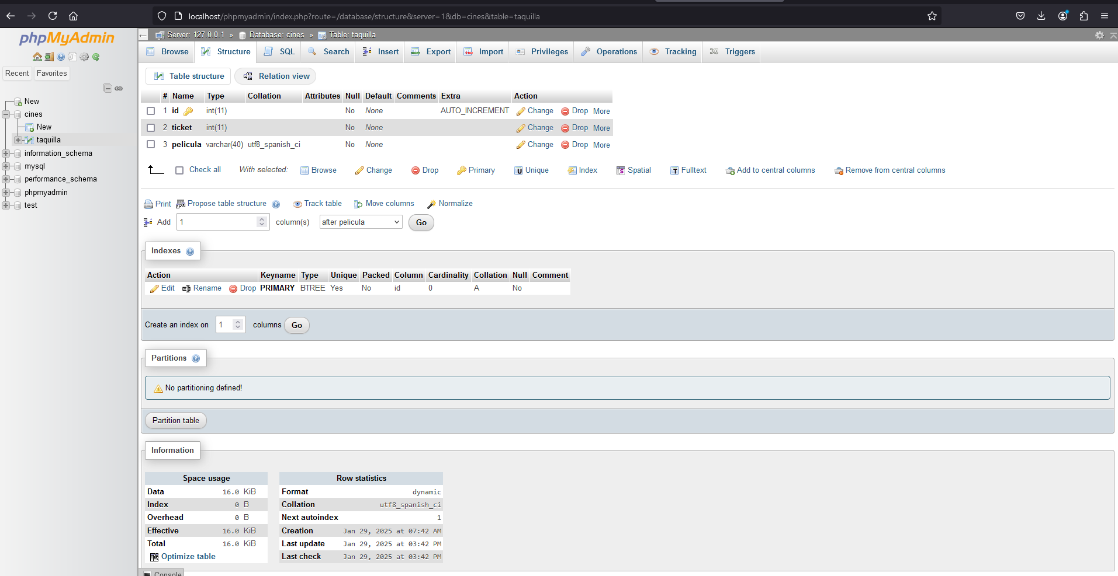

Esta es la base de datos

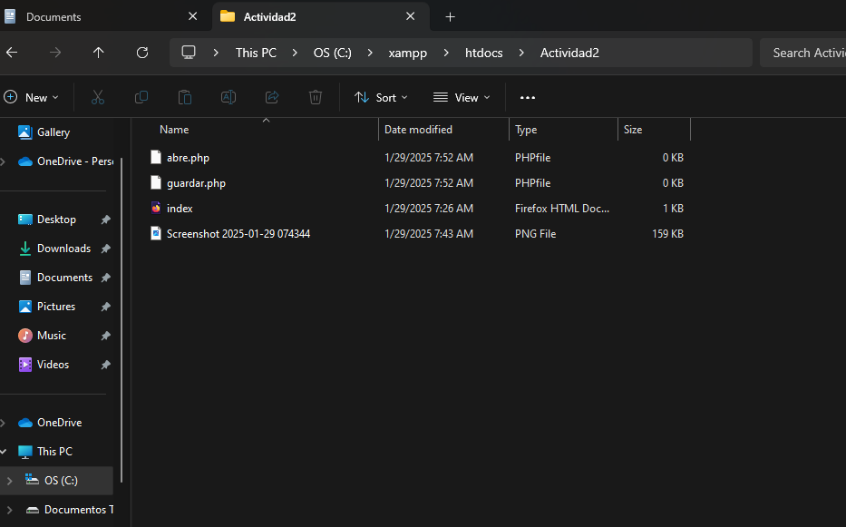

Recordemos que cuando hacemoa la base de daots en xamp , la carpeta se tiene que colocar en htdocs

Aca

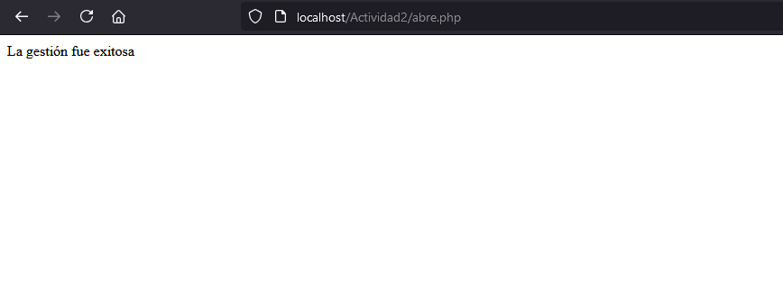

REAR UNA APLICACION WEB DINAMICA

UNA WEB ESTATICA NO TIENE BASE DE DATOS

UNA WE DINAMICA SI LA TIENE

1. PRUEBAS EN ZAMPP
2. CONTROL DE VERSIONES
3. PUBLICAION DE AUTOMATIZACION

Awardspacer ES UN SERVIDOR Posible

BASE DE DATOS

BD CINES

TABLE TAQUILLA

ID

TICKET

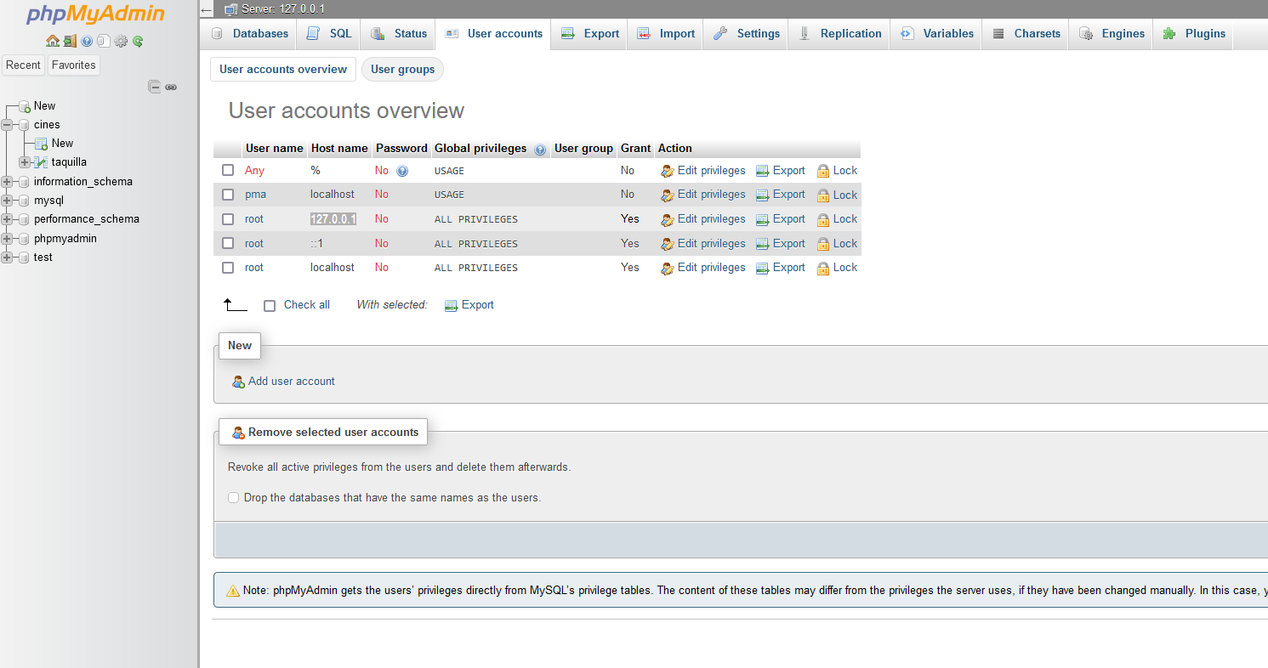

Aca checamos los datos del server

Para hacer la base de datos en fa,

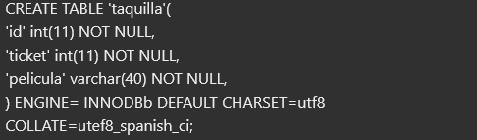

CREATE TABLE 'taquilla'( 'id' int(11) NOT NULL, 'ticket' int(11) NOT NULL, 'pelicula' varchar(40) NOT NULL, ) ENGINE= INNODBb DEFAULT CHARSET=utf8 COLLATE=utef8_spanish_ci;

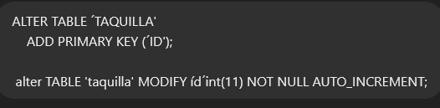

ALTER TABLE ´TAQUILLA' ADD PRIMARY KEY (´ID'); alter TABLE 'taquilla' MODIFY íd´int(11) NOT NULL AUTO_INCREMENT;